DMCI 800 Masina Combinata pentru lemn cu 7 operatii
Este o masina combinata extrem de precisa ce permite efectuarea unor lucrari complexe. Planul dispune de un arbore cu 3 cutite cu lungimea de 260 mm
Masina este livrata in versiune standard cu 2 motoare monofazate
Date Tehnice
Diametru fierastrau |  | 250 mm
Diametru incizor |  | 80 mm
Viteza lama |  | 3500 rpm
Inaltime max de taiere |  | 80 mm
Cutit abricht |  | Nr.3
Lungime arbore abricht |  | 300 mm
Diametru arbore abricht |  | 70 mm
Viteza de lucru abricht |  | 6.5 m/min
Motor1 |  | 2cp - 1500w (220v)
Motor 2 |  | 1.7cp -1200w (220v)
Greutate |  | 330Kg

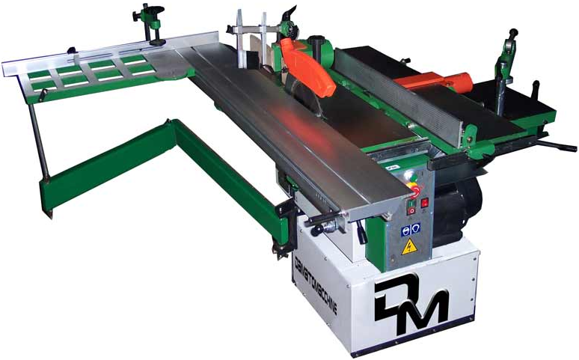

DMCI200M Masina Combinata pentru lemn cu 7 operatii
Reprezinta cea mai buna alegere pentru lucrari hobby pretentoase. Cu 3 motoare separate a 2 cp fiecare. Aceasta combinata pentru lemn are o precizie foarte mare. Abricht-ul are un arbore de 250 mm latime. Pamza circularului are un diametru de 250 mm si poare fi reglata pana la un unghi de 45 °. Freza are dimensiunea de 140 mm cu 3 viteze variind intre 4500 si 8500 rpm
Date Tehnice
Diametru fierastrau |  | 250 mm
Unghi max inclinare |  | 45 °
Viteza lama |  | 3500 rpm
Inaltime max de taiere |  | 60 mm
Cutit abricht |  | Nr.3
Lungime arbore abricht |  | 250mm
Diametru arbore abricht |  | 70 mm
Viteza de lucru abricht |  | 8 m/min
Motor circular |  | 2cp - 1500w (220v)
Motor abricht |  | 2cp - 1500w (220v)
Motor freza |  | 2cp - 1500w (220v)
Greutate |  | 280Kg
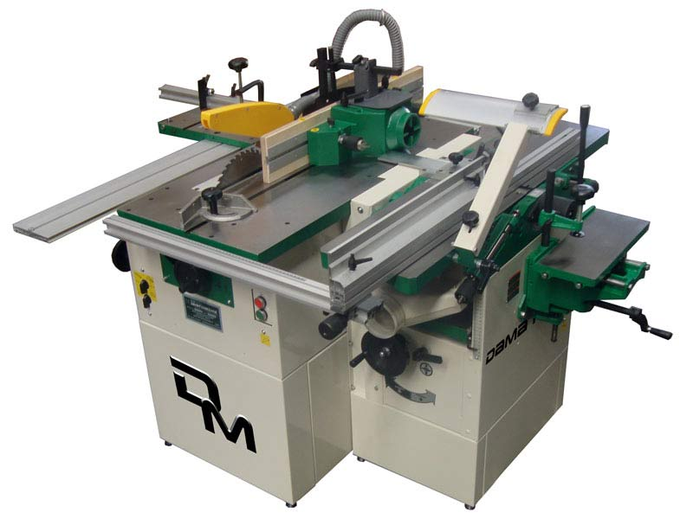

DMCI002 Masina Combinata pentru lemn cu 7 operatii
Este o masina combinata dotata cu 3 motoare independente a 3 cp fierare. Diametrul panzei circularului este de 300 mm. Este dotata cu senzori de siguranta. Datorita incizorului plasat langa circular se vor putea face lucrari cu o finisare incredibila. Cele 3 motoare independente dau masinii o putere extreme de mare de lucru. De asemenea, acest combo vine standard cu motoare monofazate, dar cu o mica modificare de pret se pot monta si moroare treifazate
Date Tehnice
Diametru fierastrau |  | 300 mm
Unghi max inclinare |  | 45 °
Viteza lama |  | 5200 rpm
Inaltime max de taiere |  | 95 mm
Cutit abricht |  | Nr.3
Lungime arbore abricht |  | 300 mm
Diametru arbore abricht |  | 70 mm
Viteza de lucru abricht |  | 7.5 m/min
Motor circular |  | 3cp - 2900w (220v)(380v)
Motor abricht |  | 3cp - 2900w (220v)(380v)
Motor freza |  | 3cp - 2900w (220v)(380v)
Greutate |  | 500Kg
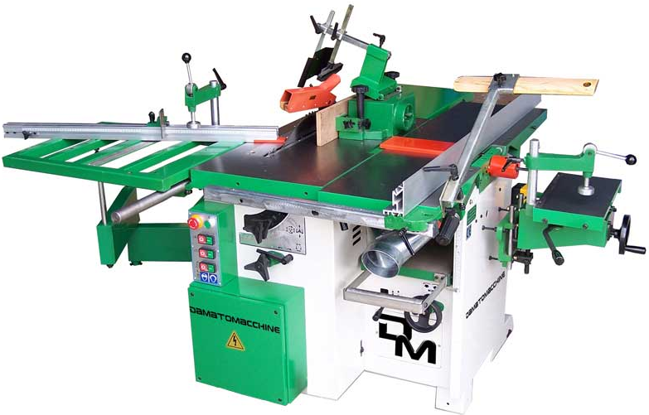

DMCI001 Masina Combinata pentru lemn cu 7 operatii
Structura acestei masini este din fonta .Este echipata cu 3 motoare independente a 3 hp fiecare. Masina este dotata cu senzori de siguranta pentru protectia utilizatorului. Datorita celor 3 motoare de lucru independente masina are o putere mare de lucru. Ca şi alte combinate Damatomacchine puteţi să-l aveti în versiunea cu trei faze, cu un plus de € 80.00 motor.
Date Tehnice
Diametru fierastrau |  | 300 mm
Unghi max inclinare |  | 45 °
Viteza lama |  | 5200 rpm
Inaltime max de taiere |  | 95 mm
Cutit abricht |  | Nr.3
Lungime arbore abricht |  | 300 mm
Diametru arbore abricht |  | 70 mm
Viteza de lucru abricht |  | 7.5 m/min
Motor circular |  | 3cp - 2900w (220v)(380v)
Motor abricht |  | 3cp - 2900w (220v)(380v)
Motor freza |  | 3cp - 2900w (220v)(380v)
Greutate |  | 560Kg
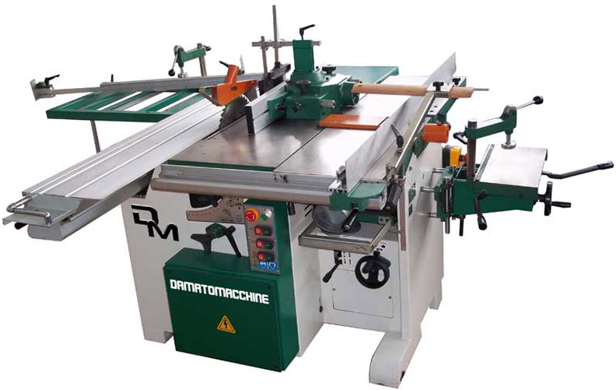

DMCI3014 Masina Combinata pentru lemn cu 7 operatii
Este o masina pentru tamplari care au nevoie de o masina cu precizie si fiabilitate marita. Aceasta masina reuseste sa prelucreze materialul cu maxima precizie la o lungime de peste 2600 mm intr-o singura trecere. Versiunea standard este dotata cu 2 motoare monofazate, pentru versiunea cu trei faze, preţul final este de € 79.00 in plus pentru fiecare motor
Date Tehnice
Diametru fierastrau |  | 300 mm
Unghi max inclinare |  | 45 °
Viteza lama |  | 3500 rpm
Inaltime max de taiere |  | 95 mm
Motor circular |  | 3cp - 2900w (220v)(380v)
Motor freza |  | 3cp - 2900w (220v)(380v)
Viteza vreza x3 |  | 1900-3500-7000 rpm
Greutate |  | 560Kg
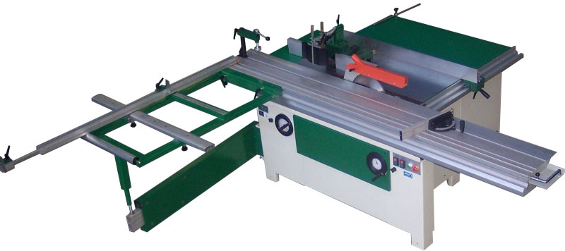

DMCI304 Masina Combinata pentru lemn
Este o masina combinata de prelucrat grosime si mortezare.Este echipata cu un motor puternic monofazat de 3 cp(2200w) Opţional, cu o mică taxă suplimentară, puteţi solicita o modificare la faza de motor. Maşina de indreptare este de 350 mm lungime şi are 3 lame
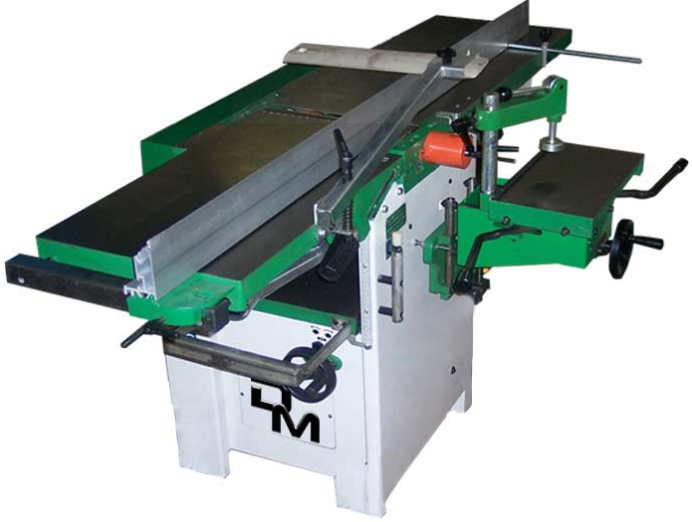

DMCI309 Masina Combinata pentru lemn

Este cea mai mare sic ea mai puternica masina de prelucrat grosimea de la firma DAMATOMACCHINE.Masina este echipata cu un motor monofazat de 3 cp, dar contra cost se poate monta si un motor trifazat
Date Tehnice
Lungime/Latime /Inaltime |  | 2170x690x850
Diametru lama abricht |  | 70mm
Latime lama abricht |  | 400 mm
Motor abricht |  | 3cp - 2200w (220v)(380v)
Cursa utila unit. mortezat |  | 100mm
Greutate |  | 360Kg
